МКДОУ Д/с «Сауле»
Новогодний утренник
во второй младшей группе «Капитошки»
«Здравствуй! Здравствуй, Новый год!»

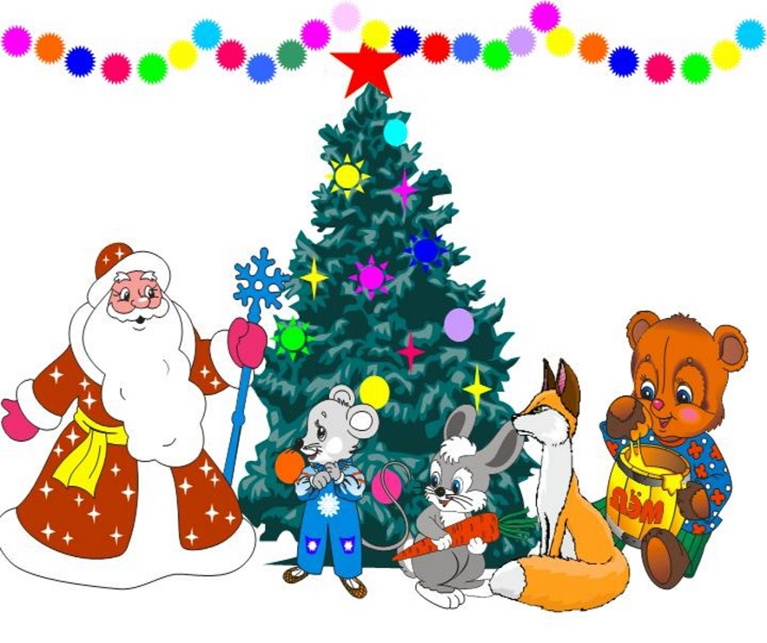

Ход праздника.
Дети под музыку входят в зал и становятся полукругом.
Ведущая: Лесом частым, полем вьюжным зимний праздник к нам идёт.
Так давайте скажем дружно…
Дети: Здравствуй, здравствуй, Новый год!
Ведущая: Наступает Новый год что он детям принесёт?
Дети читают стихи:
1.Ёлочки пушистые, свечи серебристые, Ясмина Ак.
Разноцветные шары, смех весёлый детворы.
Горы снега за окном, поздравленья в каждый дом,
Много сладостей, игрушек, книг чудесных и хлопушек.
2.Вот пришла,ребята,ёлка Муслим
К нам на праздник в детский сад.
Огоньков, игрушек сколько!
Как красив её наряд!
3.Ёлочка,ёлочка, Амаль
Яркие огни,
Синими бусами,
Ёлочка, звени!
Ведущая: Встанем под ёлочкой в дружный хоровод
Весело, весело встретим Новый год!
ХОРОВОД «ЁЛОЧКА» муз. Н. Бахутовой, сл. З. Александровой
Дети читают стихи:
4.Снег кружится за окном Мухаммад
К нам стучится праздник в дом,
Добрый праздник Новый год,
Веселее стал народ!
5.Елочка красавица , Азамат
Детям очень нравится,
Ведь под ней на Новый год
Каждого подарок ждет!
6. Красивые иголочки Самия
У новогодней елочки,
На ней цветные шарики
И яркие фонарики.
Ведущая:
Ну, так будем веселиться, дружно в полечке кружиться,
Чтобы ёлка захотела всем нам весело сиять.
ПОЛЬКА (общий танец)
Дети садятся на стульчики.
Ведущая: Снег пушистый под бугром завивается вихром,
А над ёлкой колкой снег завился чёлкой.
Сани-розвальни бегут, сказки-россказни везут.
А в санях сидит сама раскрасавица зима.
В зал под музыку входит Зима.
Зима: Здравствуйте, детишки! Девчонки и мальчишки!
Снег пушистый стелется, улица бела.
Я – Зима-метелица, в гости к вам пришла!
Ведущая: Зимушка-голубушка, белых два крыла,
Сколько ты пушистого снега принесла.
Нарумянишь личики нашей детворе,
Чтоб горели маковки в снежном серебре?
Зима: Слетайтесь, снежинки, скорей в хоровод,
Слетайтесь, подружки, Зима вас зовёт!
Снежинка:
7.Снежинки водят хоровод Ясмина Ак.
И елочка горит огнями,
Все потому что Новый год,
Опять спешит навстречу с нами.
ТАНЕЦ ЗИМЫ И СНЕЖИНОК под «Вальс снежинок» муз. В. Шаинского, сл. А. Внукова
Ведущая: Вот спасибо тебе, Зима! Спасибо вам, милые снежинки,
за чудесный снегопад! А теперь давайте поиграем.
Зимушка-зима, собирай всех в весёлый хоровод.
ХОРОВОДНАЯ ИГРА «Зимняя пляска» сл. О. Высотской, муз. М. Старокадомского
После игры дети садятся на стульчики.
Ведущая: Наши окна кистью белой Дед Мороз разрисовал,
Снегом полюшко одел он, снегом садик закидал.
Разве к снегу не привыкнем? Мы как выйдем да как крикнем…
Дети: Здравствуй, Дедушка Мороз!

Д. М.: Здравствуйте, детишки! С Новым годом поздравляю!
Быть здоровыми желаю! Только радости и смеха,
Только счастья и успеха! А чтоб пелось целый год – заводите хоровод!
Хоровод «В лесу родилась елочка»

Д. М.: Много лет живу на свете и немало повидал,
Но такой чудесной ёлки никогда я не встречал!
Ну-ка, ёлка, встрепенись, ну-ка, ёлка, оживись,
Ну-ка, ёлка, раз, два, три, светом сказочным гори!
На ёлке зажигаются огни.
Д. М.: Игр немало есть на свете. Поиграть хотите, дети?
Вы мороза не боитесь? Как подую я на вас – заморожу всех сейчас!
ИГРА «ЗАМОРОЖУ-ЗАСТУЖУ»
Д. М.: Встречают песней Новый год! Встречают пляской Новый год!
А кто стихи про праздник знает, пускай сейчас их прочитает.
Дети читают стихи.
8.К нам приходит Новый год! Арсен
Он подарки нам несет.
Мандаринки и конфетки,
Будут скоро кушать детки.
9.Я сегодня рано встала, Радима
Сразу к елке побежала
Знаю, ночью Дед Мороз
Всем подарочки принес!
10.Дед Мороз расскажет сказку, Хамзат
И подарит вам раскраску.
Будет хоровод водить,
Деток весело кружить.
11. Кто подарки нам принес? Али
Это Дедушка Мороз.
У него для всех сюрприз-
За стишок получишь приз.
Ведущая: Славный праздник Новый год чудеса к нам в дом несёт.
Поглядите там и тут в гости сладости идут.
Конфетка:
Ёлка в праздничном наряде пригласила в гости нас,
Устоять нельзя на месте рядом с нею в этот час.

ТАНЕЦ КОНФЕТОК
Петрушка:
Мой красивый колпачок лихо сдвинут на бочок
Эй, веселые Петрушки! Получайте погремушки,
Да спляшите поскорей. Чтобы было веселей!

ТАНЕЦ «ПЕТРУШЕК»
(Снеговик из-за ёлки сыплет на Д. М. «снежную пыль».)

Д. М.: Что за странное явленье? (Смотрит то в одну, то в другую сторону.)
Вот теперь мне всё понятно. Милый, добрый Снеговик,
Непоседа, озорник, где ты?
Снеговик: (из-за ёлки) Я тут.
Д. М.: (идёт за ёлку) Где тут?
Снеговик: (уже перед ёлкой) Я здесь! (снова прячется за ёлку)
Д. М.: (выходит из-за ёлки) Где здесь? (идёт за ёлку)
Снеговик: Я тут!
Д. М.: Где тут?
Снеговик: Я здесь! (и т. д.)
Д. М.: Ой, что же это? Ой, как же это?
Д. М. догадывается, что Снеговик его разыгрывает и в свою очередь решает сам подшутить над Снеговиком.
Д. М.: Слышь-ка, как тебя там…
«Я тут», нёс я Снеговику подарок, да, видно адресом ошибся.
Пойду-ка я его дальше искать (громко топает ногами на месте).
Снеговик: (выбегает из-за ёлки) Погоди уходить, Дедушка Мороз, я тут!
Э-э-э… то есть я здесь! Я Снеговик! Я!
Д. М.: Ну, здравствуй, Снеговик! (обнимает его)
Здравствуй, дорогой! (обнимает его во 2 раз)
Рад тебя видеть! (обнимает его в 3 раз)

Снеговик: Снеговик я не простой, я весёлый, озорной.
Очень я люблю играть, песни петь и танцевать,
В круг скорей вставайте, игры, пляски начинайте!
ХОРОВОД «ЗИМУШКА-ЗИМА» муз. и сл. Л. Вахрушева
Дети садятся на стульчики.
Снеговик: Всё зимой белым-бело, много снега намело.
Приготовил я комки, из снега белого снежки.
Ведущая: Вы под стульчик загляните, поскорей снежки берите.
Снеговик: Сейчас мы поиграем! Снежки в ведро кидаем!
ИГРА «ПОПАДИ В ВЕДРО»
12. У новогодней елочки Мусса
Зеленые иголочки,
И снизу до макушки
Красивые игрушки.
13. Ярко звездочка горит Магомед
На верхушке елки.
Веселится детвора
И смеется звонко!
14. Здравствуй, наша елочка! Хусин
Зеленая иголочка,
Высокая и стройная
Мы ждали целый год!
15. Дети будут веселиться. Руслан
И смеяться и кружиться.
Ведь идет к ним Новый Год!
Сказку зимнюю несет.
16. Засверкай, огнями елка, Мунира
Нас на праздник позови!
Все желания исполни,
Все мечты осуществи!!
С новым счастьем,
С Новым годом
Всех поздравим, а потом
Мы походим хороводом
И станцуем, и споем!

Песня «Ах, какой хороший добрый Дед Мороз»
Снеговик: (слабым голосом) Таю, таю, помогите…
Ведущая: (испугано) Дети, дуйте посильней, чтобы стало холодней!
Дети дуют на Снеговика.
Снеговик: Ой-ой-ой! Сейчас растаю!
Ведущая: А теперь ещё машите!
Дети машут и дуют на Снеговика, тот поднимается.
Ведущая: Что с тобою Снеговик?
Очень бледен ты на вид. Ты не болен?
Снеговик: (поднимаясь) Я здоров. Мне не надо докторов.
Ведущая: Ты нас очень напугал.
Снеговик: (озорно) Я вас просто ра-зыг-рал!
Д. М.: Разыграл? Вот хитрец! Представлению конец!
Снеговик: Дедушка Мороз, а где же твой мешок?
Д. М.: Какой мешок?
Снеговик: Как это - какой? С подарками, конечно.
Д. М.: Ах, с подарками! Ну, что ж! Где мешок? Подать сюда!
Ведущая подаёт мешок Деду Морозу.
Снеговик: Твой мешок уж больно мал. Ты подарки то хоть взял?
Д. М.: (Снеговику) Загляни.
Снеговик: И загляну. (Смотрит в мешок.) Что такое? Ну и ну-у…
(Достаёт огромную морковь, приставляет её к своему носу.)
Это мне Дедушка Мороз?
Д. М.: Тебе, Снеговик, носи на здоровье!
Снеговик: (восторженно) Вот так носик, вот так нос! Буду я как Буратино,
С носом длинным и красивым.
Ведущая: Д. М. , а можно и я загляну в твой мешок?
Д. М.: Загляни.
Ведущая: (смотрит в мешок) Ой, а в мешке то больше ничего и нет…
Дед Мороз, подарков то нет!
Д. М.: Нет подарков? Не беда! Снежный ком подать сюда!
Снеговик тащит большой снежный ком.
Д. М.: Я немного поколдую (делает пасы руками),
На него слегка подую (дует),
Своим посохом коснусь (касается посохом),
Всем ребяткам улыбнусь (улыбается)!
Снеговик: Вот это да! Был один, а стало много,
Вот смотрите, всё готово!

Дед Мороз и снеговик поздравляют всех с Новым годом и раздают детям подарки.

